产品名网络安全风险管理计划
DHF-OPT-XXX

职责 | 职能 | 人员 | 签名
文件编制
文件审核
文件批准

版本记录
序号 | 更改日期 | 版本 | 编制人 | 修改说明

目录
1 介绍 4
1.1 目的 4
1.2 范围 4
1.2.1 定义 4
1.2.2 缩略语 4
1.3 参考文件 4
2 职责和权限的分配 4
2.1 网络安全风险负责人 4
2.2 网络安全风险管理小组 5
3 系统简介 5
3.1 数据类型 5
3.2 功能 5
3.3 用途 5
3.4 数据交换方式 5
3.5 安全软件 6
3.6 系统软件与支持软件 6
3.7 现成软件 6
4 风险管理分析 7
5 风险可接受准则 7
5.1.1 发生概率（O）等级的评定准则 7
5.1.2 严重度（S）等级的评定准则 7
5.1.3 软件安全性等级 8
5.1.4 风险可接受的评定准则 8
5.2 网络安全风险管理计划 9
6 风险管理的可追溯性 10
7 风险控制措施实施和有效性的确认 10
8 生产和生产后持续进行风险管理的方法 10
9 风险管理报告 11
10 未决事项 11

介绍

目的
本文档主要描述了XXXX产品产品全生命周期的风险管理活动策划。

范围
适用于XXXX产品产品网络安全风险管理策划。

定义

缩略语
名词或缩略语 | 含义
DHF | 设计历史文档
R&D | 产品研发
QMS | 质量管理体系
CCB | 变更控制委员会

参考文件
- YY/T 0316-2016 医疗器械-风险管理对医疗器械的应用
- YY/T0664-2020 医疗器械软件 软件生存周期过程
- 《XXXX 风险管理控制程序》

职责和权限的分配

网络安全风险负责人
部门 | 代表人 | 职责
 |  | 网络安全风险负责人，负责组织网络安全风险管理活动，识别网络安全风险，制定控制措施，实施和验证控制措施。

网络安全风险管理小组
部门 | 代表人 | 职责
 |  | 网络安全风险负责人，负责组织网络安全风险管理活动，识别网络安全风险，制定控制措施，实施和验证控制措施。
 |  | 识别网络安全风险，制定和评估控制措施的合理性。
 |  | 通过IT技术，提供安全性软件、常规杀毒软件，落实网络安全风险措施。
 |  | 负责评审网络安全风险管理活动，并保证过程合规性。
 |  | 落实现成软件采购相关的网络安全风险措施。
 |  | 参与网络安全的风险分析、风险评价、风险控制、综合剩余风险评价等活动，评审网络安全风险管理文档。

系统简介

数据类型
医疗器械数据（简称数据，下同）类型：健康数据/设备数据

功能
电子数据交换（单向、双向）、远程控制（实时、非实时）

用途
将XXX产品设备的监测数据传输至电脑上的软件中查看。其中电脑及电脑上的软件不属于本产品的组成部分。（如临床应用、设备维护等）

数据交换方式
表1数据交换的方式
交换方式 | 技术要求 | 备注
有线网络 | 如传输协议（标准、自定义）、接口、带宽等。
无线网络 | 如传输协议（标准、自定义）、接口、带宽等。
存储媒介 | 如光盘、移动硬盘、U盘及要求，如存储格式（标准、自定义）、容量等。
专用无线设备 | 符合无线电管理规定的证明材料。 | XXXX证明材料
示例：

类别 | 数值
传输网络 | 有线网络/存储媒介
传输协议 | 标准的串行通信协议“Modbus”等
接口 | RJ45
带宽 | 不小于2M

安全软件
表2 安全软件信息
安全软件 | 杀毒软件 | 防火墙
名称型号规格
完整版本
制造商
运行环境要求

系统软件与支持软件
序号 | 软件名称 | 型号规格 | 完整版本号 | 供应商 | 功能
1 | Microsoft windows操作系统 | Windows 10版本1809 | 17763.864 | Microsoft corporation | 操作系统
XX | XXXX | XXXX | XXXX | XXXX | XXXX

现成软件
表3 现成软件信息
序号 | 软件名称 | 型号规格 | 完整版本号 | 供应商 | 功能
1 | NVIDIA图形驱动程序 | NA | 388.13 | NVIDIA Corporation | 显示驱动程序
2 | Microsoft Visual C++ | 2008 | 9.0.30729.7523 | Microsoft corporation | 应用程序框架
XX | XXXX | XXXX | XXXX | XXXX | XXXX

风险管理分析

风险可接受准则

发生概率（O）等级的评定准则
等级 | 定性描述 | 概率  （10年使用寿命共使用10000次）
1 | 几乎不可能 | ≤0.001%
2 | 极少 | ＞0.001%和≤0.005%
3 | 很少 | ＞0.005%和≤0.01%
4 | 较少 | ＞0.01%和≤0.05%
5 | 一般 | ＞0.05%和≤0.1%
6 | 中高 | ＞0.1%和≤0.5%
7 | 较高 | ＞0.5%和≤1%
8 | 很高 | ＞1%和≤5%
9 | 极高 | ＞5%和≤10%
10 | 几乎一定 | ＞10%

严重度（S）等级的评定准则
等级 | 定性描述 | 对制造/组装过程的影响 | 对用户的影响
1 | 无 | 无影响或对操作员造成轻微不便利。 | 使用前器械损坏，不使用已损坏的器械。  不影响器械使用的损坏或功能异常。  对患者无影响。
2 | 很低 | 无需返工，轻微延长工时，不影响下游过程；  无零部件损坏或报废。 | 设备功能异常轻微影响手术时间。  操作舒适度降低轻微影响手术时间。  患者暂时轻微不适。
3 | 低 | 当前工序内返工，显著延长工时。  轻微影响下游过程。  次要零部件损坏或报废。 | 不要求专业医疗介入的暂时伤害或损伤，如：  显著延长手术时间。  组织轻微损伤。  血管轻微出血。
4 | 中等 | 脱线返工，严重影响下游过程。  重要零部件、产品损坏或报废。  设备、工装或夹具的轻微损伤。 | 要求专业医疗介入的暂时伤害或损伤，如：  全身感染、炎症。  使用时器械损坏,从微创伤手术改为传统开腔手术。
5 | 高 | 大量返工或流水线停止。  设备、机器、工装或夹具损坏。  对操作者有危害。 | 永久性损伤或危机生命的伤害。  不可恢复的伤害。
6 | 很高 | 对操作者产生严重或致命的危害。 | 由于医疗器械的失效导致的死亡

软件安全性等级
根据IEC 62304:2015,每个软件系统必须设定软件安全级别A、 B或C，软件安全级别是依据由于软件系统所导致对病人、操作人员或其他人员的伤害的严重性而定的。
软件安全性等级
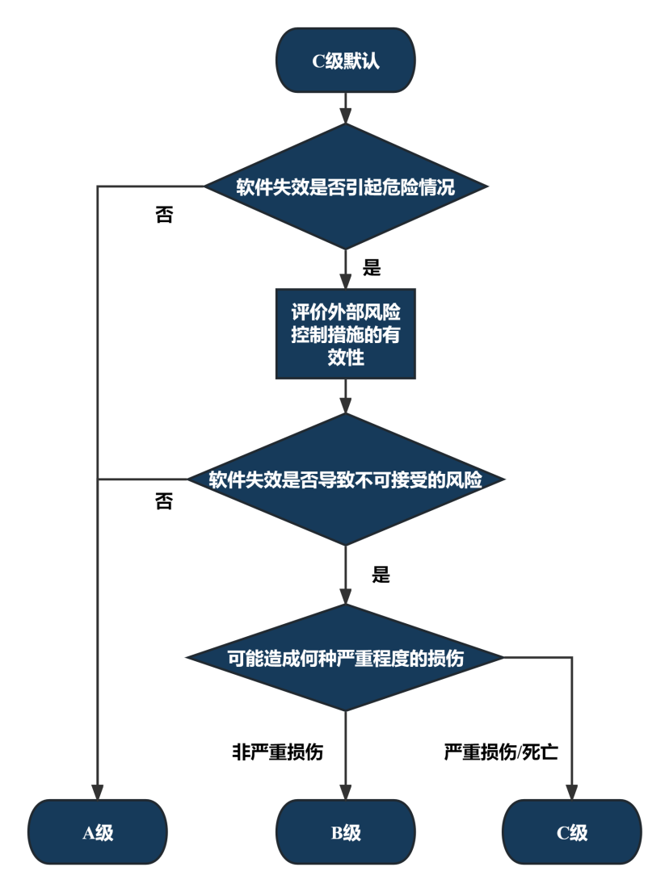

风险可接受的评定准则
发生概率（O）
严重度（S） | 1 | 2 | 3 | 4 | 5 | 6 | 7 | 8 | 9 | 10
1 | ACC | ACC | ACC | ACC | ACC | ALA | ALA | ALA | ALA | ALA
2 | ACC | ACC | ALA | ALA | ALA | ALA | ALA | ALA | ALA | ALA
3 | ALA | ALA | ALA | ALA | ALA | N/ACC | N/ACC | N/ACC | N/ACC | N/ACC
4 | ALA | ALA | ALA | ALA | N/ACC | N/ACC | N/ACC | N/ACC | N/ACC | N/ACC
5 | ALA | ALA | N/ACC | N/ACC | N/ACC | N/ACC | N/ACC | N/ACC | N/ACC | N/ACC
6 | N/ACC | N/ACC | N/ACC | N/ACC | N/ACC | N/ACC | N/ACC | N/ACC | N/ACC | N/ACC
□：风险不可接受（(N/ACC）
：风险可接受，应尽可能将风险降到最低 （ALA）
□：风险可接受，可忽略（ACC）
（注意：产品包含欧盟目标市场时，建议只分为可接受风险和不可接受风险两类），因为欧美无论风险大小，都必须尽可能的采取措施，降低风险。

网络安全风险管理计划
序号 | 产品开发阶段 | 实施内容 | 负责人 | 相关文件
1 | 策划 | 市场调研，完成网络安全可行性分析 | 项目经理 | 风险管理计划  网络安全风险-风险分析表
2 | 设计开发输入 | 网络安全风险管理活动策划 | 网络安全风险经理 | 网络安全风险管理计划
 |  | 根据产品的系统级别功能，进行网络安全风险分析、评价 | 网络安全风险管理小组 | 网络安全风险分析
 |  | 确定网络安全风险控制措施，并分解入网络安全需求规范中 | 网络安全风险管理小组
3 | 设计开发输出 | 网络安全风险控制措施分解至详细设计中 | 网络安全风险管理小组 | 网络安全详细设计规范
4 | 开发与验证 | 根据产品变化更新网络安全风险分析，组织网络安全风险措施落实与验证 | 网络安全风险管理小组 | 网络安全风险分析  网络安全系统测试报告
5 | 确认 | 完成网络安全风险管理报告，评估产品综合剩余风险 | 网络安全风险管理小组 | 网络安全风险管理报告
6 | 发货 | 收集网络安全事件和网络安全相关投诉信息、质量记录，纠正与预防措施、缺陷评估报告等可能影响网络安全风险的数据和信息，持续跟踪修改网络安全风险分析和网络安全风险报告 | 网络安全风险管理小组 | 更新网络安全风险分析  更新网络安全风险管理报告

风险管理的可追溯性
风险控制措施是产品设计开发的风险需求，XX产品通过对已识别的风险需求进行编号，并在设计开发的输入中实现这些需求，通过建立风险控制措施的编号、设计开发输入项的编号和验证编号的对应关系实现风险需求的追溯性，以证明风险控制措施得以实施及其有效性的验证。

风险控制措施实施和有效性的确认
风险分析在产品立项之后就开始实施，具体措施都分解到相应的软件需求规范中，通过设计开发流程进行需求分解和传递, 并实施测试验证，整个过程中风险文件进行不断的实时更新。
风险管理报告汇总所有风险控制措施和实施的情况，并保证风险控制措施的完整性。

生产和生产后持续进行风险管理的方法
医疗器械投入市场后，与安全有关的信息应得到系统性的评估。风险管理小组成员应从以下几个方面收集信息：
- 法规（如标准）的变化
- 不良事件（内部、外部）
- 通告/召回
- 监管部门监督抽查
- 顾客投诉信息
- 产品的变更
- 制造过程的问题
- 服务和维护记录
9、其他
相关人员在收到信息后 ，应及时与风险管理负责人沟通，风险管理负责人将时具体情况召集风险管理小组，执行相关的风险管理活动。
对分析结果可能涉及安全性的信息，应评价是否存在下列情况：
- 是否有先前没有认识的危害或危害处境出现。
- 是否由危害处境产生的一个或多个估计的风险不再是可接受的。
如果上述任何情况发生，一方面，应对先前实施的风险管理活动的影响进行评价，作为一项输入反馈到风险管理过程中，并且应对医疗器械的风险管理文档进行评审。如果评审的结果可能有一个或多个剩余风险或其可接受性已经改变，应对先前实施的风险控制措施的影响进行评价，必要时进一步采取措施以使风险可接受。
应根据前面分析和评价结果，寻找产品改进方向，重复和完善适当的风险管理过程，执行《XXXX风险管理控制程序》，修改相应的风险管理文档和风险管理报告。

风险管理报告
最迟在产品放行前，风险负责人必须完成风险管理报告。
应在风险管理报告中包含：
- 风险降低措施的可追溯性
- 对每个危害的风险评审
- 所有风险相关评审报告的总结
- 所有风险相关测试结果的评审
- 所有剩余风险的评估

未决事项
N/A

